**Universidade São Judas Tadeu**

Campus Mooca

Cauê Nóbrega Pimentel

Gabriel de Lima Lorenzoni

Guilherme Sidaoui Francelino

Pedro Roberto Franco

**Gerenciamento de Livros**

Modelagem de software

SÃO PAULO

2023

Cauê Nóbrega Pimentel 821129784

Gabriel de Lima Lorenzoni 821120972

Guilherme Sidaoui Francelino 82113001

Pedro Roberto Franco 821137076

**Gerenciamento de Livros**

Modelagem de software

Trabalho apresentado ao curso Engenharia de Computação da USJT- Universidade São Judas Tadeu.

Orientadores: Robson Calvetti e Anderson Carlos

SÃO PAULO

2023

Introdução

1.Introdução 5

2.Metodologia 6

2.1. Como funciona? 6

2.2. Diagrama de Casos de Uso 6

2.3. Requisitos funcionais e não funcionais 7

Requisitos funcionais: 7

Requisitos não Funcionais: 8

2.4. Modelo conceitual e lógico do banco de dados 9

2.5. Diagrama de classes de negócios do sistema....................................................10

2.6. Modelo conceitual e lógico do banco de dados...................................................11

1.Introdução

Nesse trabalho será tratado de gerenciamento de livros de uma biblioteca, desde suas finalidades, funcionamento, diagramas e aplicações. Foi um tema pré-selecionado para o projeto A3 para as matérias de modelagem de software e programação e soluções computacionais.

2.Metodologia

2.1. Como funciona?

O projeto de gerenciamento de livros funciona a partir de uma interface feita no NetBeans, onde vai ser possível o usuário fazer login e registrar dados como seu nome, idade, sexo e até dois tipos de livros preferidos (sendo de romance, ficção e técnico. Por essa interface os usuários comuns terão acesso ao cadastro de livros e visualização desses, com a possiblidade de dar uma nota de avaliação para cada livro, de 0 a 10, já os administradores terão acesso as informações dos usuários comuns e terão seus cadastros realizados diretamente na base de dados.

2.2. Diagrama de Casos de Uso

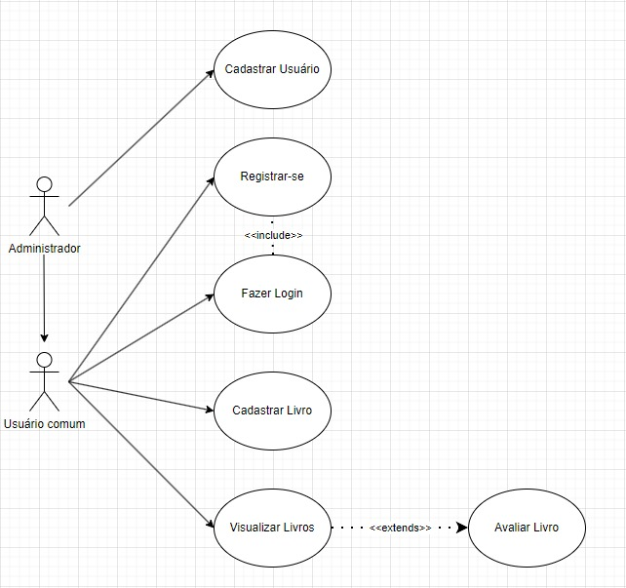

2.3. Requisitos funcionais e não funcionais

Requisitos funcionais:

Login:

RF001-O sistema deve permitir que os usuários façam login usando um nome de usuário e senha.

RF002-Deve haver verificação de login para garantir que o usuário tenha direitos de acesso.

RF003-Se as credenciais forem inválidas, o sistema deverá fornecer uma mensagem de erro.

Base de clientes:

RF004-Os usuários devem ser capazes de se registrar como clientes da biblioteca e fornecer informações como nome, endereço, e-mail, etc.

RF005-Os dados do cliente devem ser armazenados para uso futuro.

Cadastro de livro:

RF006-Os usuários logados deverão poder adicionar informações sobre o livro, como título, autor, gênero, ano de publicação, etc.

RF007-As informações do livro devem ser armazenadas no sistema de gerenciamento da biblioteca.

Classificação dos livros:

RF008-Os clientes devem poder avaliar os livros em um determinado nível após fazer login.

RF009-As classificações devem ser associadas a livros específicos e aos clientes que os fornecem.

Pesquisa de livros:

RF010-Os usuários devem poder pesquisar livros na biblioteca com base em critérios como título, autor, gênero, ano de publicação, etc.

Empréstimo e devolução de livros:

RF011-Os clientes devem poder emprestar os livros disponíveis.

RF012-O sistema deve acompanhar os empréstimos e permitir a devolução dos livros emprestados.

Segurança:

RF013-A criptografia do sistema não poderá permitir que dados de login sejam vazados

Requisitos não Funcionais:

Desempenho:

RNF001-O sistema deverá executar as pesquisas em menos de 3 segundos.

Usabilidade:

RNF002-A interface do usuário deve ser amigável e intuitiva, facilitando a navegação e o uso dos clientes.

Escalabilidade:

RNF003-O sistema deve ser projetado para permitir expansão futura, incluindo um maior número de clientes, livros e funcionalidades adicionais.

Disponibilidade:

RNF004-O sistema deve estar disponível aos clientes durante o horário de funcionamento especificado.

Manutenibilidade:

RNF005-O código do sistema deve ser bem documentado e modular para facilitar futuras atualizações e manutenções.

2.4. Modelo conceitual e lógico do banco de dados

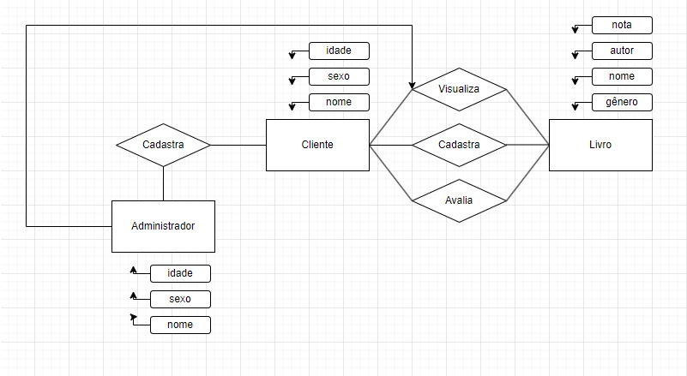

2.5 Diagrama de classes de negócios do sistema

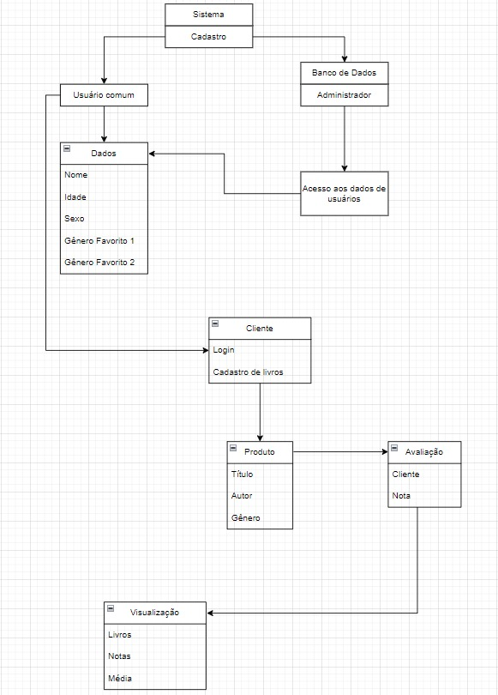

2.6 Modelo conceitual e lógico do banco de dados

